憲法会議 2026年春の憲法講座
-憲法の危機、守り活かす大運動で跳ね返そう-
衆議院選挙で自民党・維新の会の与党は352議席を獲得し、さらに改憲派の国民民主党等を合わせると、憲法を改正しようとする勢力が、80%を超える事態となりました。投開票日の翌日に高市首相は「憲法改正案を発議し、少しでも早く改正の賛否を問う国民投票が行われる環境をつくっていけるように、粘り強く取り組んでいく覚悟だ」と改憲への意欲を示しました。
今、憲法は極めて危険な事態です。私たちは草の根から改憲反対の共同を広げ、改憲を阻止しな
ければなりません。渡辺治氏が選挙結果を分析し、高市改憲・大軍拡とどう立ち向かうかを語ります。
ご一緒に学びあいましょう。
＊講座･講演 渡辺治一橋大学名誉教授
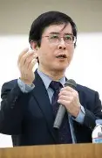
演題 「高市内閣の改憲・軍拡策動の狙い。どう立ち向かうか」
＊と き ２０２６年３月２２日（日）
午後１２時３０分～１４時１０分（12時開場）
＊と こ ろ 全労連会館 ２Ｆホール
東京都文京区湯島2丁目4-4 03-5842-5610
＊資 料 代 １０００円（学生５００円）当日会場でいただきます。 QRコード
＊主 催 憲法会議（憲法改悪阻止各界連絡会議）
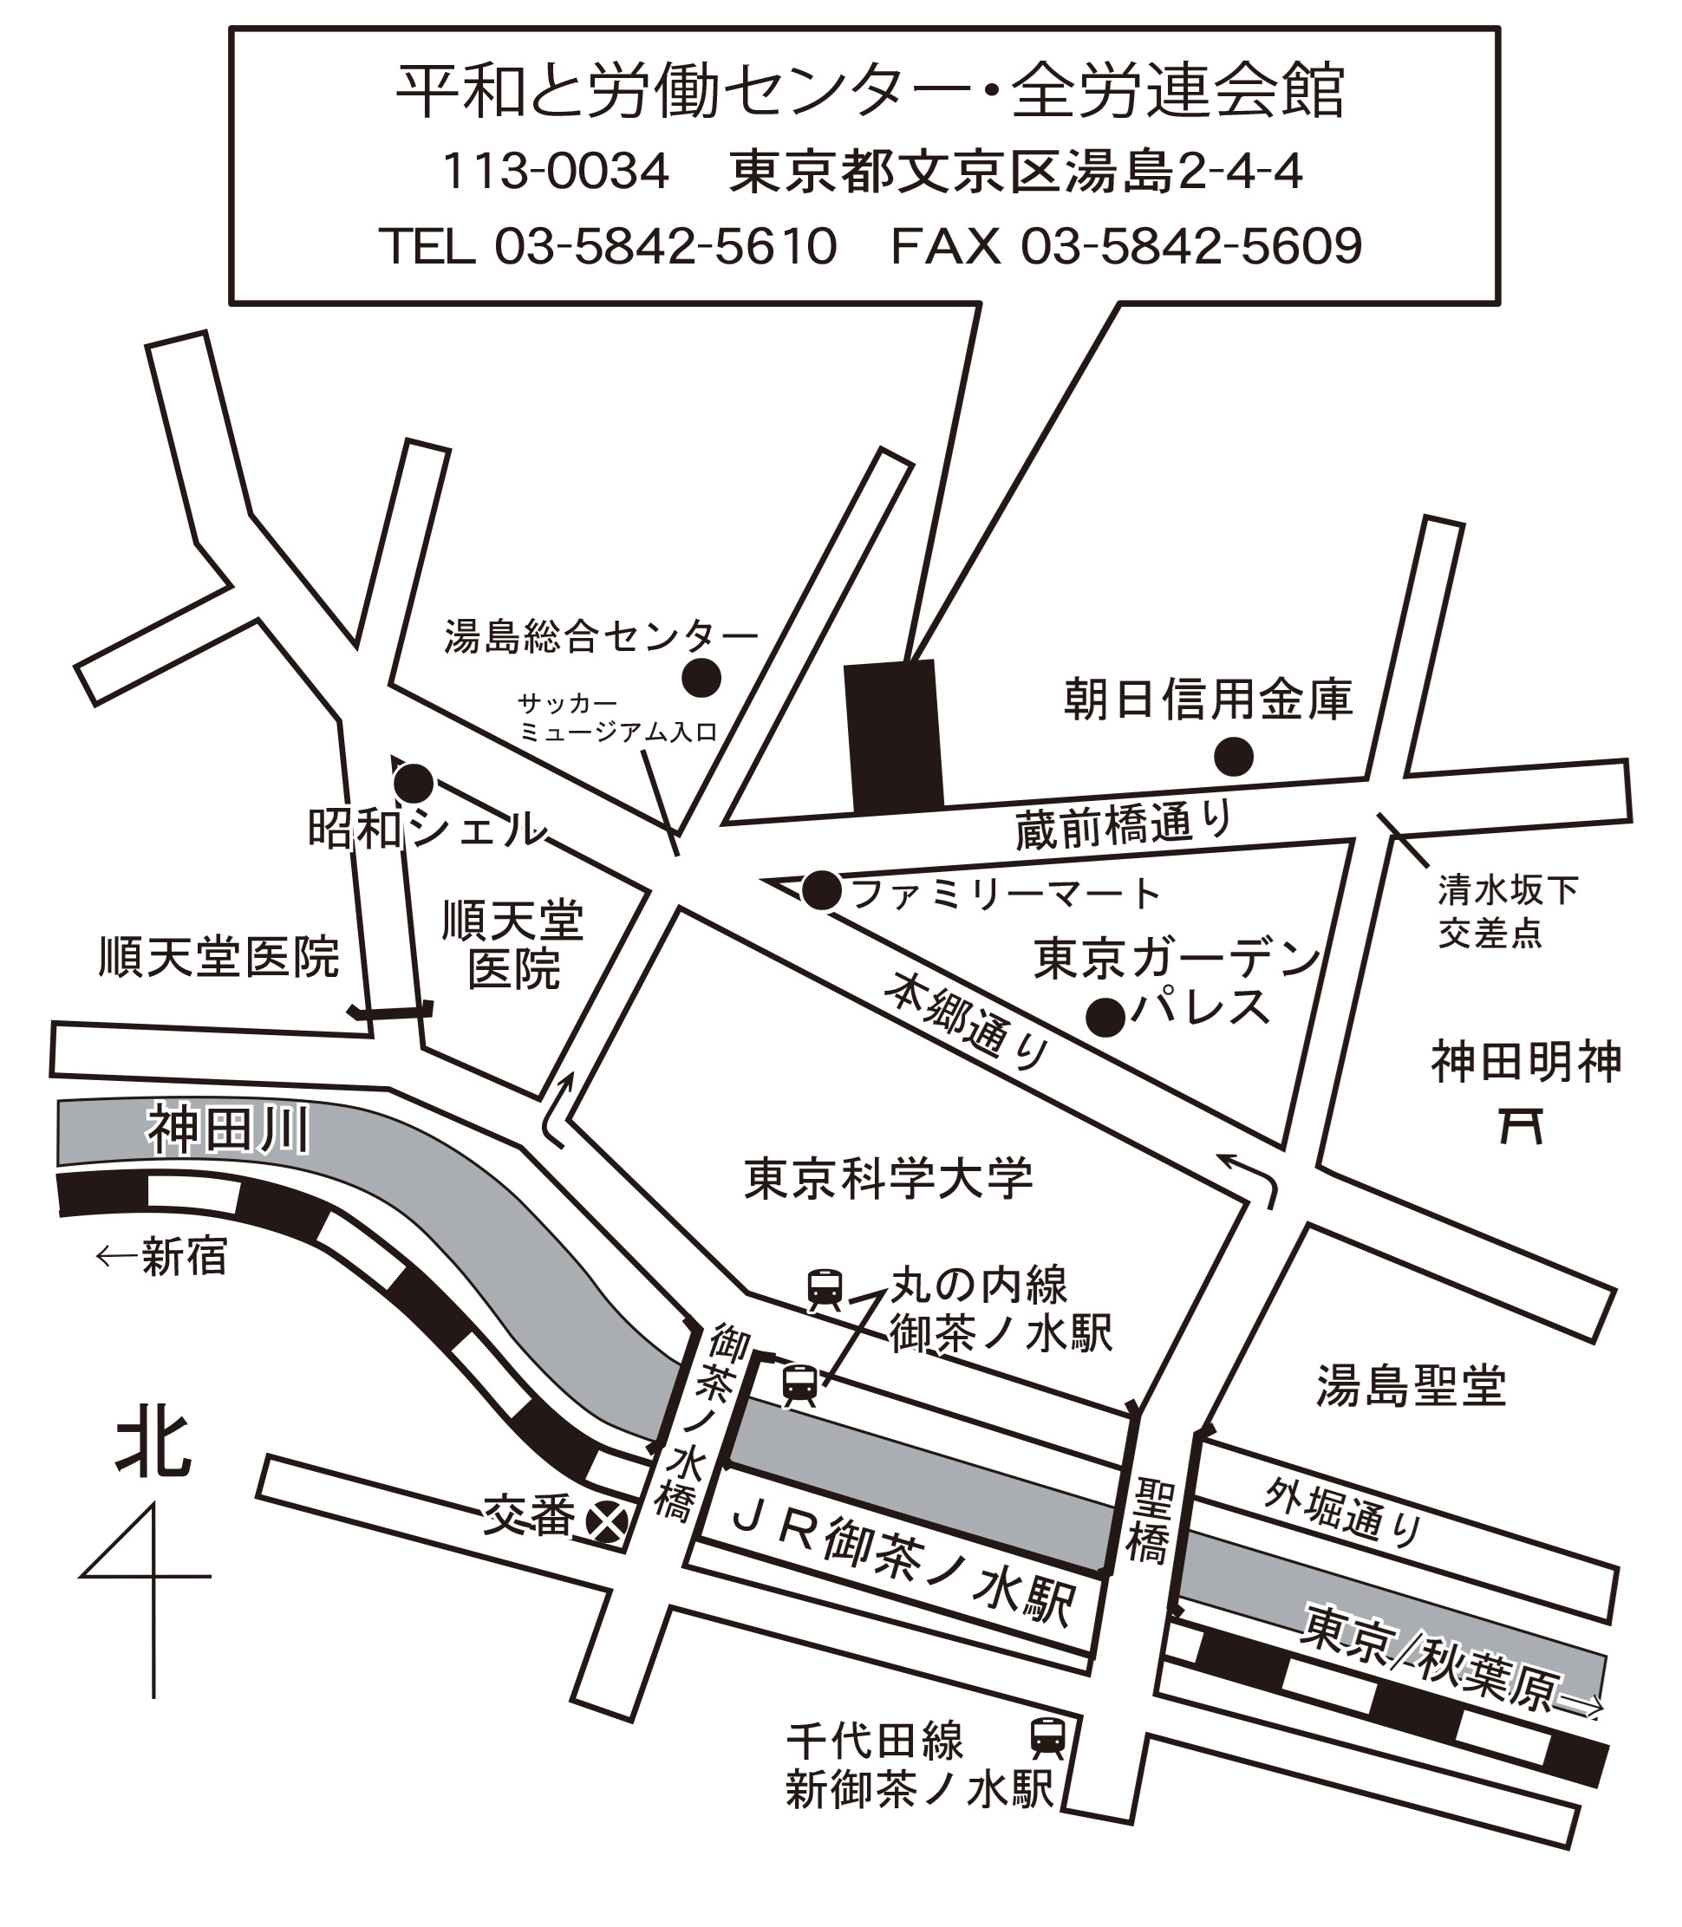
＊協 賛 神奈川憲法会議／埼玉憲法会議／
千葉県憲法会議／東京憲法会議
＊Youtubeで同時配信します。
右上のQRコードからご視聴ください。
・視聴される方は参加費1000円を、
郵便振替00160-8-66110 憲法会議に振り込んでください。
＊事前お申し込みをお願いします。下記へご連絡ください。

◆申し込み・連絡先◆
憲法会議 〒101-0051 東京都千代田区神田神保町2-32 金子ビル103
TEL03-3261-9007 FAX03-3261-5453 Eメール: mail@kenpoukaigi.gr.jp
● 憲 法 講 座 受 講 申 し 込 み 書 ●

氏 名 | 住 所 | 電 話 | ファックス | メールアドレス

